

**Об утверждении схемы пастбищеоборотов города Караганды**

Постановление акимата города Караганды от 24 января 2018 года № 03/03. Зарегистрировано Департаментом юстиции Карагандинской области 26 января 2018 года № 4593

      В соответствии с Законами Республики Казахстан от 23 января 2001 года "О местном государственном управлении и самоуправлении в Республике Казахстан", от 20 февраля 2017 года "О пастбищах", в целях рационального использования пастбищ и повышения продуктивности животноводства на территории города Караганды акимат города Караганды ПОСТАНОВЛЯЕТ:

      1. Утвердить прилагаемую схему пастбищеоборотов города Караганды.

      2. Контроль за исполнением настоящего постановления возложить на заместителя акима города Мукееву Р.Т.

      3. Настоящее постановление вводится в действие по истечении 10 календарных дней после его первого официального опубликования.

|  |  |
| --- | --- |
| *Аким города* | *Н. Аубакиров* |

|  |  |
| --- | --- |
|  | Утверждена постановлением акимата города Караганды от "24" 01 2018 года № 03/03 |

**Схема пастбищеоборотов города Караганды**

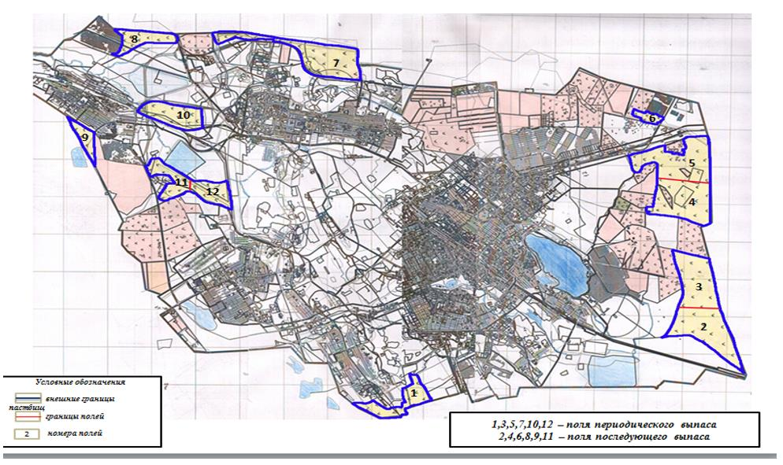

© 2012. РГП на ПХВ «Институт законодательства и правовой информации Республики Казахстан» Министерства юстиции Республики Казахстан